EJ 1:

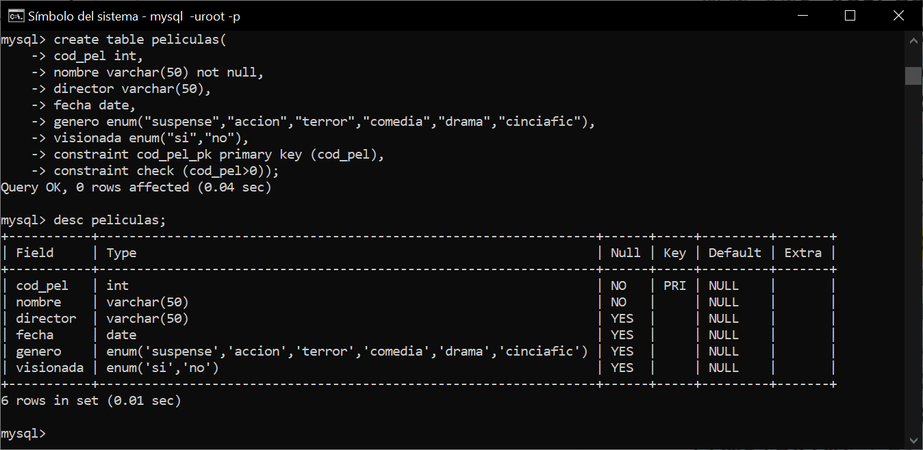

Ej 2:

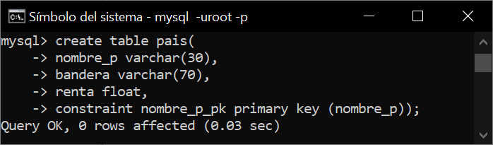

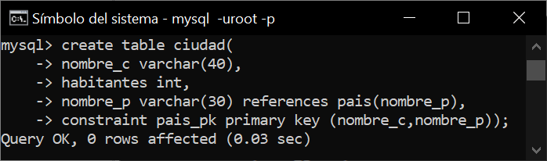

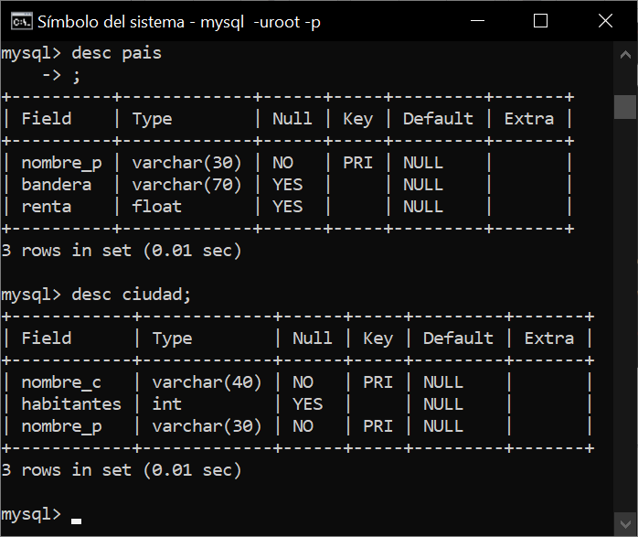

Ej 3:

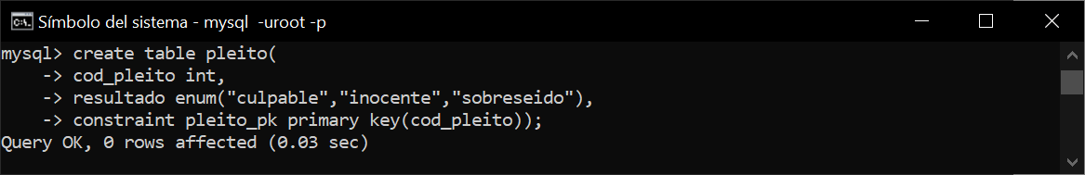

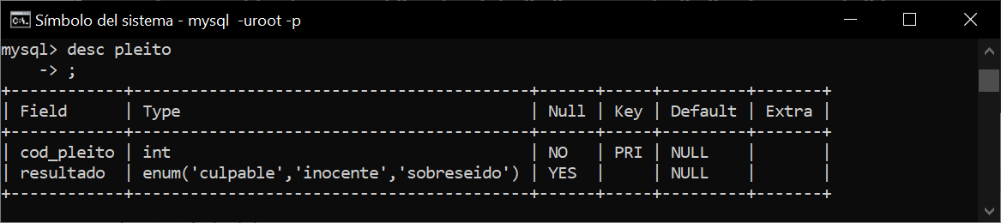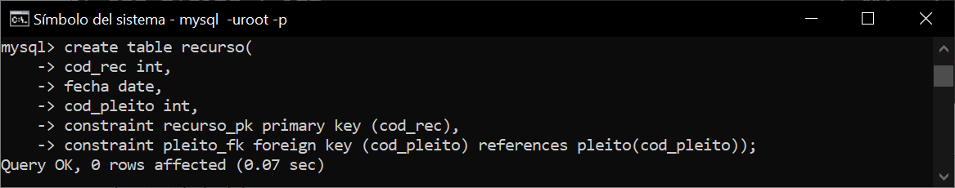

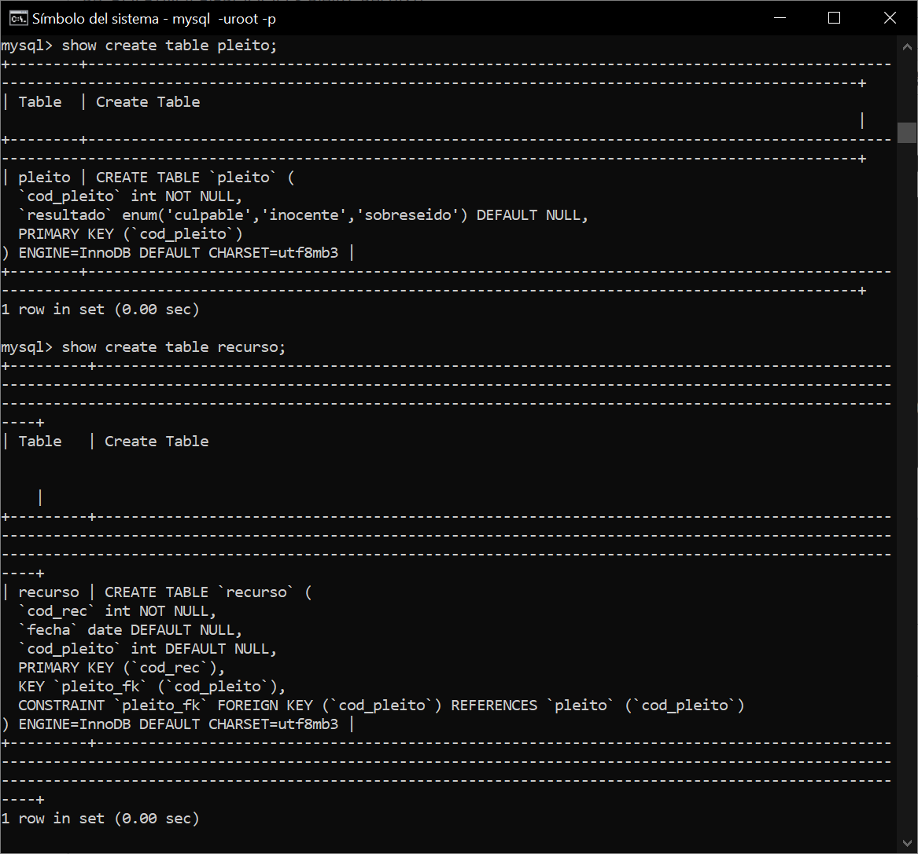

Ej 4:

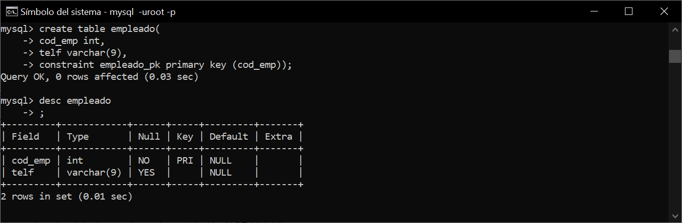

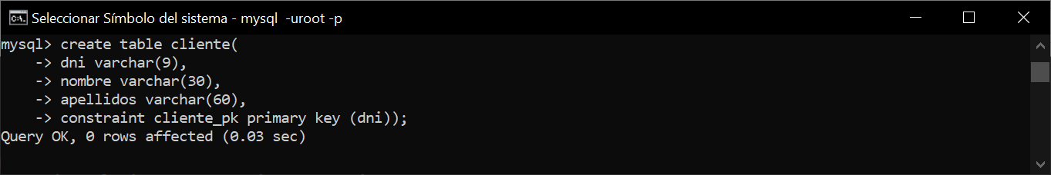

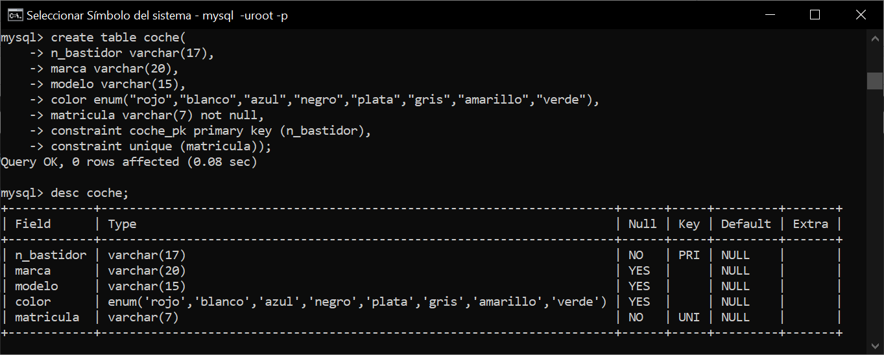

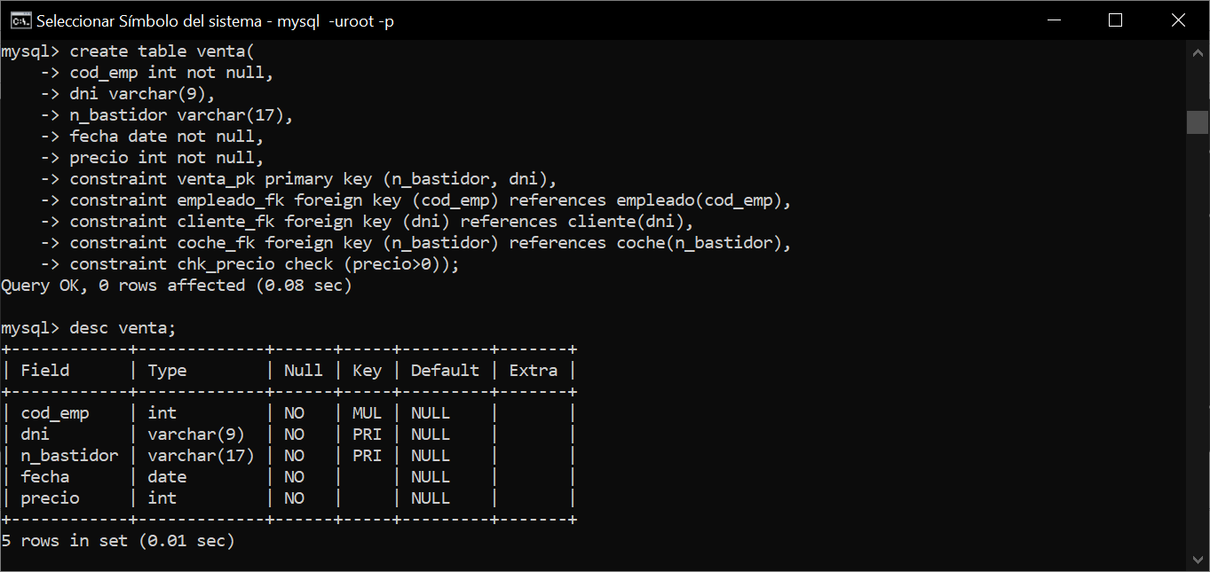

Ej 6:

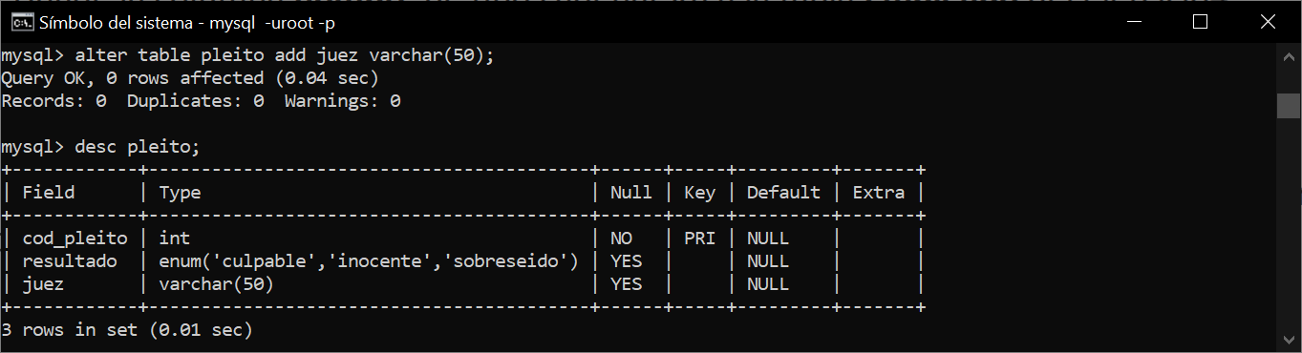

Ej 7:

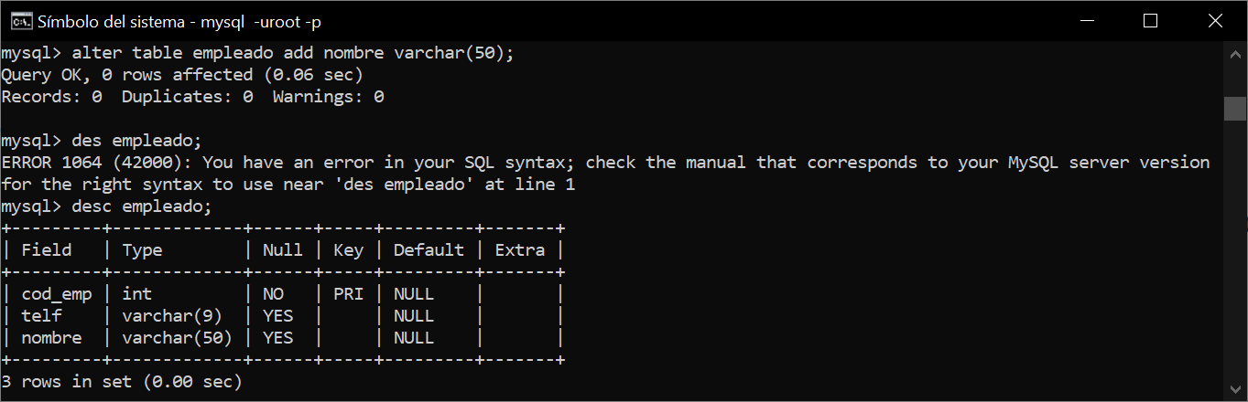

Ej 8:

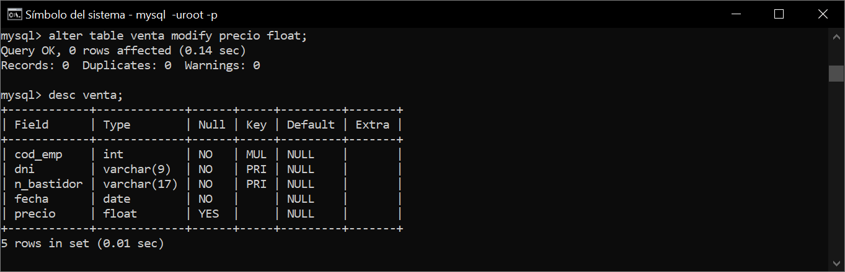

Tras esto “precio” cambio a float pero también pedio por el camino la propiedad de VNN, así que se la añado manualmente.

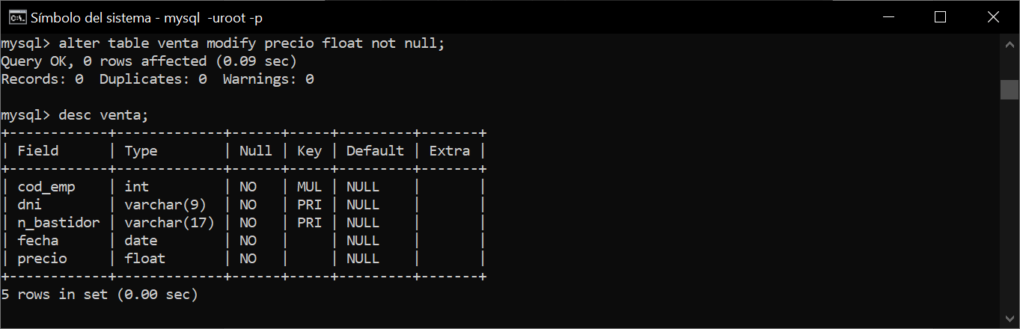

Ej 9:

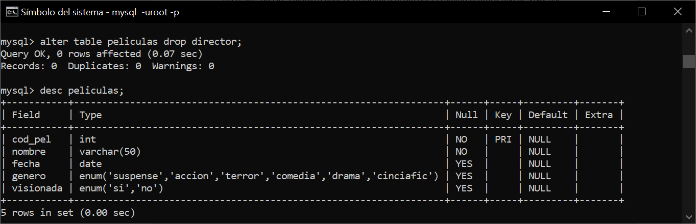

Ej 10:

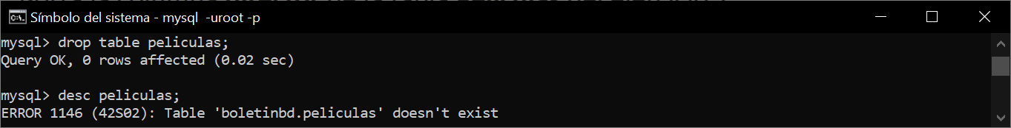

Ej 11:

